NACE HEALTH MANAGEMENT DE ROYAL CANIN

El nuevo territorio de Veterinary Health Nutrition enfocado a los cuidados preventivos y al manejo de la salud de gatos y perros a través de la nutrición.

Madrid, 20 de julio 2021 – Royal Canin presenta la gama HEALTH MANAGEMENT, con fórmulas específicas desarrolladas para ayudar en todas las etapas de la vida de la mascota, desde el comienzo hasta la edad madura. Esta alimentación, orientada a los cuidados preventivos, está disponible tanto para gatos como para perros de diferentes tamaños y ayuda al veterinario en momentos clave en la clínica. Por su parte, los propietarios también muestran un alto interés en este tipo de servicios, tal y como demuestra que el 90% de los propietarios de perros y el 75% de los de gatos consideran que las revisiones periódicas y los cuidados preventivos son importantes.

La nutrición Health Management de Royal Canin

Según la WSAVA (World Small Animal Veterinary Association), la nutrición proporciona una base sólida para unas mascotas adultas más sanas. Sin duda compartir consejos nutricionales con los propietarios y fomentar hábitos saludables en los animales favorece la relación con el veterinario, pero la realidad es que solo el 20% de ellos los reciben.

La nutrición Health Management de Royal Canin se presenta como un aliado en el cuidado de la salud de las mascotas. Gracias a que son alimentos desarrollados a medida para favorecer el bienestar de gatos y perros, están indicados tanto para los cuidados preventivos como para después de los tratamientos específicos por un problema de salud.

Health Management ayuda a controlar las predisposiciones más comunes en gatos y perros sanos, con
fórmulas desarrolladas para ayudar en todas las etapas de la vida de cada mascota, desde cachorros hasta
la edad madura. En este sentido, la nueva gama dispone de alimentos específicos para dar respuesta a
algunos de los momentos clave en la clínica, como pueden ser:

Revisión para un peso óptimo. Las necesidades nutricionales de los gatos y los perros son diferentes en
cada etapa de su vida, por eso es importante adaptar la alimentación a cada una de ellas. Los productos
Adult de Royal Canin cubren las necesidades de los perros y gatos en su fase adulta, y sus fórmulas están enriquecidas con una mezcla antioxidante que protege las células y los tejidos.

Además, el 72% de los gatos y el 40% de los perros están esterilizados y un tercio de las mascotas tiene
sobrepeso. En este sentido y, para ayudarlas a tener un peso ideal, Royal Canin ofrece la gama Neutered,
que combina altos contenidos en fibra (que contribuyen a regular el apetito y a reducir la ingesta de
energía) con una cantidad moderada de calorías adaptadas para cubrir sus necesidades nutricionales. Para
gatos la opción es Neutered Satiety Balance, mientras que, en el caso de los perros, la gama Neutered
ofrece las siguientes soluciones nutricionales:
Neutered Junior y Neutered Junior Large Dog, para perros de tamaños mediano y grande respectivamente,
ayudan a mantener el peso óptimo y a regular el apetito de los cachorros, favoreciendo un crecimiento
idóneo. Además, en el caso de cachorros grandes favorece el mantenimiento saludable de huesos y
articulaciones.

Neutered Adult. con una fórmula y contenido calórico adaptados para ayudar a los perros a mantener un
peso ideal. Además, dependiendo del tamaño del perro, el alimento está específicamente formulado para dar respuesta adicional a ciertos problemas habituales– ayudar a retrasar la formación de sarro en los perros de menos de 10Kg, favorecer el crecimiento del pelo y el brillo del pelaje en los de menos de 25Kg o a ayudar a mantener los huesos y las articulaciones saludables en los de más de 25Kg.
Higiene oral. El 85% de los gatos y perros mayores de un año sufren enfermedades dentales y los perros de razas pequeñas o miniatura son los más propensos. Royal Canin cuenta con la gama Dental, que ayuda a mantener la salud oral de gatos y perros al reducir la formación de sarro y placa dental, con una croqueta con una forma y un tamaño adaptados que fomentan un efecto cepillado.
Período de adaptación. Para ayudar en el manejo de situaciones de estrés Royal Canin ofrece las referencias Calm, que contienen proteínas lácteas hidrolizadas y L-triptófano. En caso de necesitar administrar una medicación oral, Royal Canin cuenta con Pill Assist, unas croquetas moldeables y con bajo contenido calórico que facilitan su ingesta y así el cumplimiento de la prescripción.
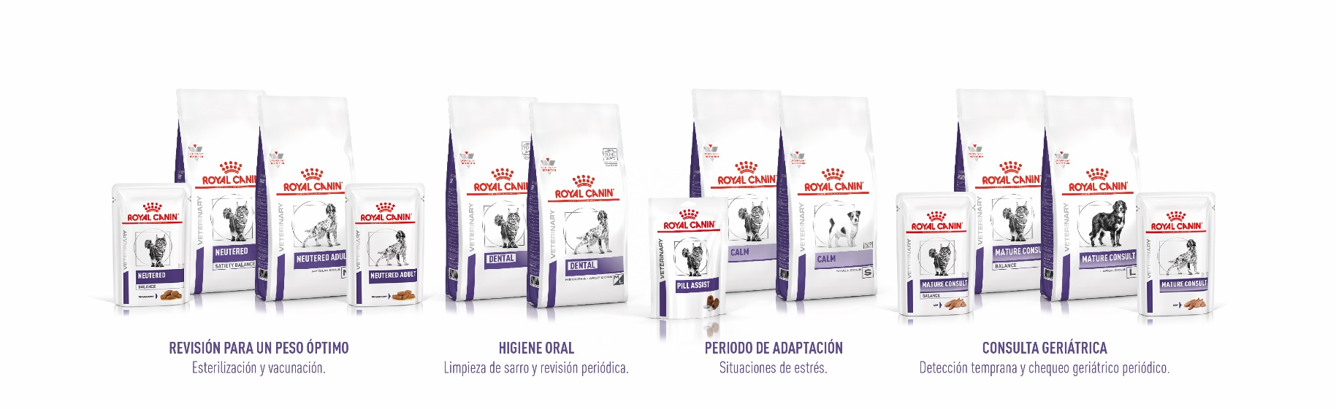
Consulta geriátrica. Con el paso del tiempo, los gatos y perros son más propensos a ciertas sensibilidades como los problemas articulares, signos cognitivos, fallo renal… Con el objetivo de que se mantengan saludables durante la fase del envejecimiento, Royal Canin cuenta con los alimentos Mature Consult, con una selección de nutrientes que ayudan a mantener la vitalidad y la masa muscular.

Novedades dentro del territorio Health Management
El territorio Health Management se completa con las siguientes novedades:

Neutered Satiety Balance para gatos

Neutered Satiety Balance es el primer paso para ayudar a mantener el peso adecuado del gato esterilizado, ya que contiene fibras reguladoras de apetito que reducen la ingesta espontánea, favorece el mantenimiento de la masa muscular y crea un entorno desfavorable para la formación de cálculos urinarios de estruvita y oxalato. Además de cubrir las necesidades calóricas del gato esterilizado, proporciona un efecto saciante a través de fibras solubles e insolubles (incluyendo psyllium) y una croqueta con un diseño especial, incorpora L-carnitina (que favorece el metabolismo de las grasas) y el índice S/O (que indica que crea un entorno urinario desfavorable para el desarrollo tanto de estruvita como de oxalato). Se trata de la mejor recomendación nutricional de Royal Canin para gatos esterilizados y ofrece también la posibilidad de optar por la alimentación mixta a medida.
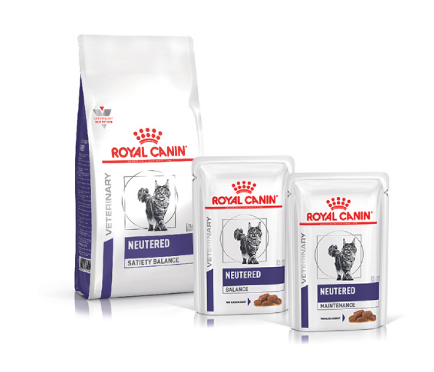

Posibilidad de alimentación mixta en las distintas etapas de vida del perro

Las respuestas nutricionales del territorio Health Management son de alta calidad y formuladas con precisión, características que se mantienen igualmente en de los nuevos alimentos Dog Adult, Dog Neutered Adult y Dog Mature Consult en formato húmedo.

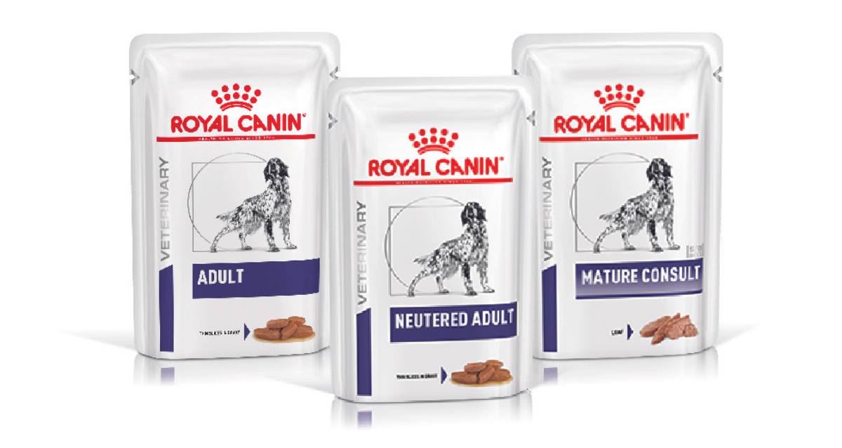

Estos alimentos húmedos ofrecen la posibilidad de optar por la alimentación mixta para los perros en distintos momentos de su vida, buscando contribuir así a su salud a través de la nutrición para cada tamaño de perro y cada etapa de la vida.

Sobre Royal Canin
Royal Canin es una división de Mars Petcare y un referente global en salud a través de la nutrición par gatos y perros.
Fundada hace más de 50 años por el veterinario francés Jean Cathary, el propósito de Royal Canin es hacer un mundo mejor para las mascotas, desafiando los límites de la nutrición y el conocimiento en colaboración con los profesionales y los expertos en mascotas.
Royal Canin colabora con profesionales del mundo de las mascotas, como veterinarios y criadores, no solo para facilitar nutrición precisa para gatos y perros, pero también para desarrollar una variedad de herramientas y servicios que ayuden a entender y cuidar mejor a las mascotas.
Su enfoque único sitúa las necesidades nutricionales de los gatos y perros en el corazón del proceso de innovación. Su edad, tamaño, raza y nivel de actividad son estudiados a través de ciencia y observación para crear dietas que den respuesta a las necesidades específicas de cada mascota. La compañía sigue prácticas sostenibles, particularmente en términos de recursos responsables, emisiones, minimización de desechos y utilización de envases sostenibles.
Royal Canin, que opera en 100 mercados, cuenta con aproximadamente 7.800 Asociados, incluyendo 500 veterinarios nutricionistas. También coordina 16 fábricas alrededor del mundo, 1 centro de investigación y desarrollo, 2 centros de innovación y 4 laboratorios. Los productos nutricionales de Royal Canin están disponibles en tiendas de alimentación especializadas y clínicas y hospitales veterinarios de todo el mundo. Más información en www.royalcanin.com.

Para más información

Royal Canin
Carlota de Lucas (carlota.de.lucas@royalcanin.com)

Ogilvy PR
Judit Agudo (judit.agudo@ogilvy.com)
Sara del Val (sara.delval@ogilvy.com)

